**Formulario para Publicar tu Aplicación en Google Play Store**

Publicar una aplicación móvil en la Google Play Store requiere completar varios campos obligatorios en la consola de Google Play. Aquí te detallo los principales campos y qué deberías escribir o proporcionar en cada uno de ellos:

**1. Información de la App**

* **Nombre de la aplicación:**  
  Tempix Sistema de Asistencia DuocUC
* **Descripción breve:**  
  "¡Descarga Tempix y vive la magia de escanear un QR para registrar tu asistencia al instante! "
* **Descripción completa:**  
  Tempis Sistema de Asistencia Duoc: Tu Compañero de Presencia Mágico
* Asistencia Duoc es una innovadora aplicación diseñada para facilitar el registro de asistencia de los estudiantes en la institución. Con su interfaz intuitiva y herramientas avanzadas, transforma la manera en que los alumnos interactúan con sus clases. A continuación, se detallan las características principales y los beneficios que ofrece:

1. Características Principales

* Escaneo de QR:
* Utiliza la cámara de tu celular para escanear códigos QR generados en cada clase. Este proceso rápido y sencillo permite registrar tu asistencia al instante, eliminando la necesidad de listas de asistencia en papel.

1. Notificaciones en Tiempo Real:

* Recibe alertas instantáneas sobre tus clases, cambios en el horario y recordatorios de asistencia. Mantente siempre informado y nunca te pierdas una clase importante.

1. Historial de Asistencia:

* Accede a un registro completo de tu asistencia. La app te permite visualizar fácilmente tus datos de asistencia, ayudándote a llevar un control de tu rendimiento académico.

1. Interfaz Amigable:

* Diseñada pensando en el usuario, la interfaz es fácil de navegar, permitiendo que cualquier estudiante, sin importar su nivel tecnológico, pueda utilizarla sin complicaciones.

1. Integración con Calendario Académico:

* Sincroniza tus clases con el calendario de la app, de manera que puedas planificar tu semana con anticipación. La app te mostrará automáticamente las clases programadas y los eventos relevantes.

1. Feedback y Soporte:

* Envía comentarios y sugerencias directamente a los administradores de la app. Además, tendrás acceso a una sección de preguntas frecuentes y soporte técnico para resolver cualquier duda.

1. Privacidad y Seguridad:

* Asistencia Duoc se preocupa por la privacidad de sus usuarios. Todos los datos se almacenan de manera segura y se utilizan únicamente para el propósito de registro de asistencia.

**2. Gráficos de la App**

* **Ícono de la app:**  
  
* 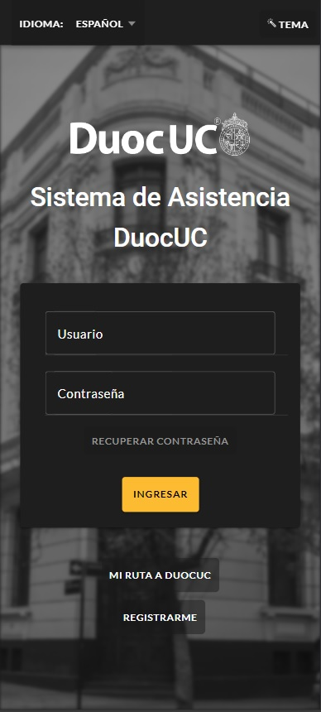**Capturas de pantalla:**  
  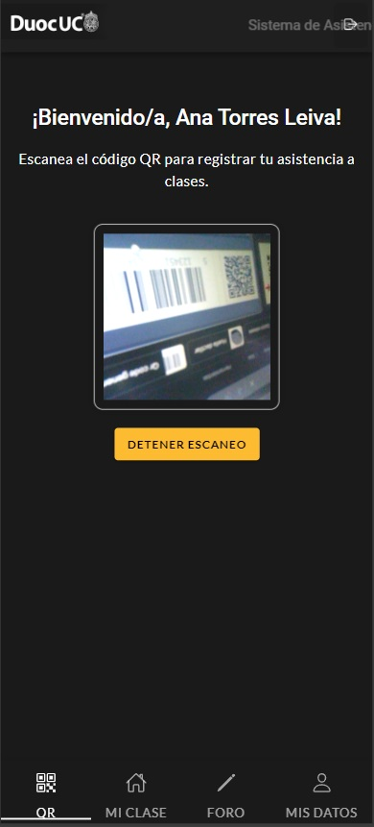
* **Imagen destacada:**

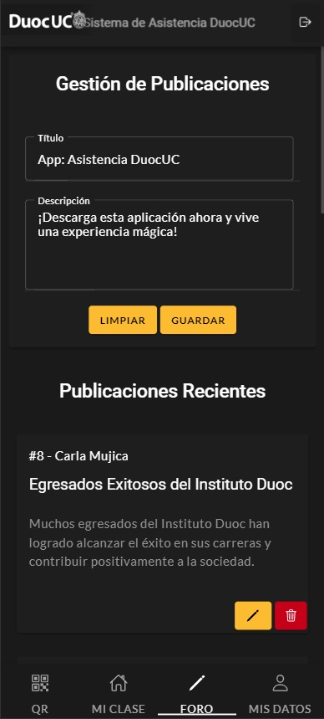

**3. Categoría y Detalles de la App**

* **Categoría:**  
  Educación, Productividad, Herramientas.
* **Etiqueta:**  
  "Asistencia Escolar"

"Registro Digital"

"Educación Superior"

"Gestión Académica"

"Escaneo QR"

**4. Clasificación de Contenidos**

* **Cuestionario de Clasificación:**  
  La app está dirigida a estudiantes universitarios, por lo que la clasificación de contenido sería apropiada para una audiencia de edad superior a los 18 años. Podría clasificarse como **PEGI 7** o **PEGI 12**, dependiendo de la normativa de clasificación de contenido en la tienda de aplicaciones.

**5. Políticas de Privacidad y Cumplimiento**

* **Política de privacidad:**  
  Proporciona un enlace a tu política de privacidad publicada en tu sitio web.
* **Declaración de cumplimiento:**  
  La app **cumple con las leyes locales** en cuanto a privacidad de datos, como la **Ley 19.496 sobre Protección de los Derechos de los Consumidores** y cualquier normativa específica relacionada con las instituciones educativas en Chile. Además, si maneja datos sensibles o personales, debe asegurarse de cumplir con **RGPD** (Reglamento General de Protección de Datos) en caso de estudiantes internacionales, o cualquier otra normativa regional aplicable.

**6. Detalles Técnicos**

* **APK o AAB (archivo de la app):**  
  Nuestro archivo es apk subido
* **Datos de Contacto del Desarrollador:**
  + be.galdamez@duocuc.cl
  + Teléfono (opcional).

**7. Precios y Distribución**

* **Precio:**  
  La app es **gratuita** para los estudiantes de DuocUC, ya que está diseñada como una herramienta educativa interna.
* **Países de distribución:**  
  **Chile** (principalmente), aunque puede estar disponible en otros países en caso de que la la universidad genere programas internacionales de igual forma la app se distribuye globalmente.
* **Programas adicionales:**  
  No aplica

**8. Lanzamiento**

* **Método de lanzamiento:**

Producción: Versión final disponible para todos.

**INSTRUCCIONES**

**A continuación, llena el siguiente formulario de Google Play Store y el cuestionario de clasificación de contenido con los datos de tu aplicación.**

**Formulario de Google Play Store**

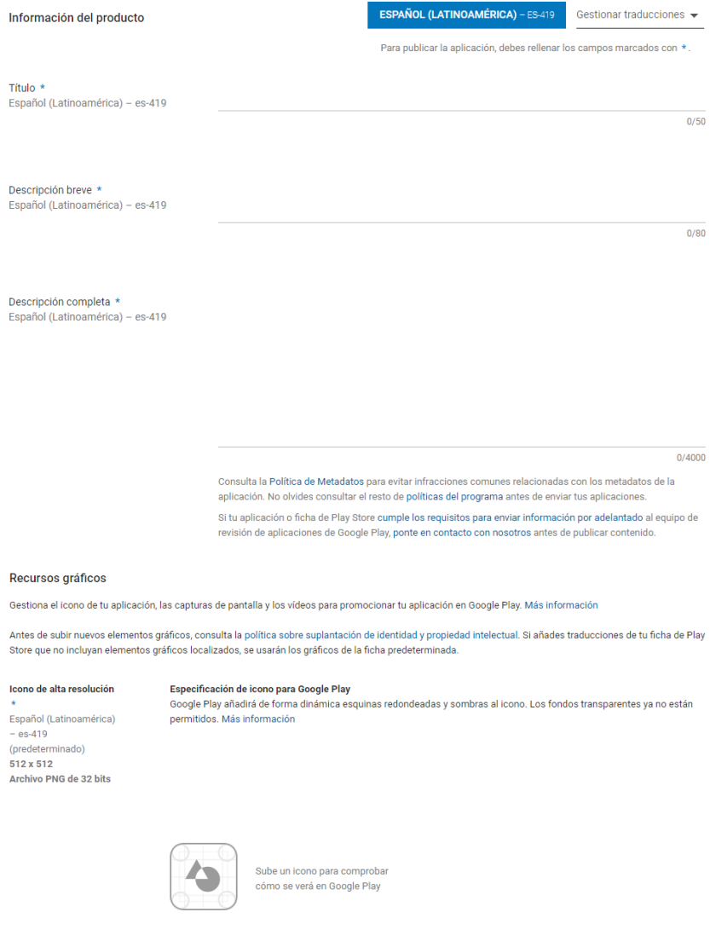



Tempix Sistema de Asistencia DuocUC

"¡Descarga Tempix y vive la magia de escanear un QR para registrar tu asistencia al instante! "

Asistencia Duoc: ¡Tu Compañero de Presencia Mágico!

Asistencia Duoc es una innovadora aplicación diseñada para facilitar el registro de asistencia de los estudiantes en la institución. Con su interfaz intuitiva y herramientas avanzadas, transforma la manera en que los alumnos interactúan con sus clases. A continuación, se detallan las características principales y los beneficios que ofrece:

* Utiliza la cámara de tu celular para escanear códigos QR generados en cada clase. Este proceso rápido y sencillo permite registrar tu asistencia al instante, eliminando la necesidad de listas de asistencia en papel.

1. Notificaciones en Tiempo Real:

* Recibe alertas instantáneas sobre tus clases, cambios en el horario y recordatorios de asistencia. Mantente siempre informado y nunca te pierdas una clase importante.

1. Historial de Asistencia:

* Accede a un registro completo de tu asistencia. La app te permite visualizar fácilmente tus datos de asistencia, ayudándote a llevar un control de tu rendimiento académico.

1. Interfaz Amigable:

* Diseñada pensando en el usuario, la interfaz es fácil de navegar, permitiendo que cualquier estudiante, sin importar su nivel tecnológico, pueda utilizarla sin complicaciones.

1. Integración con Calendario Académico:

* Sincroniza tus clases con el calendario de la app, de manera que puedas planificar tu semana con anticipación. La app te mostrará automáticamente las clases programadas y los eventos relevantes.

1. Feedback y Soporte:

* Envía comentarios y sugerencias directamente a los administradores de la app. Además, tendrás acceso a una sección de preguntas frecuentes y soporte técnico para resolver cualquier duda.

1. Privacidad y Seguridad:

* Asistencia Duoc se preocupa por la privacidad de sus usuarios. Todos los datos se almacenan de manera segura y se utilizan únicamente para el propósito de registro de asistencia.

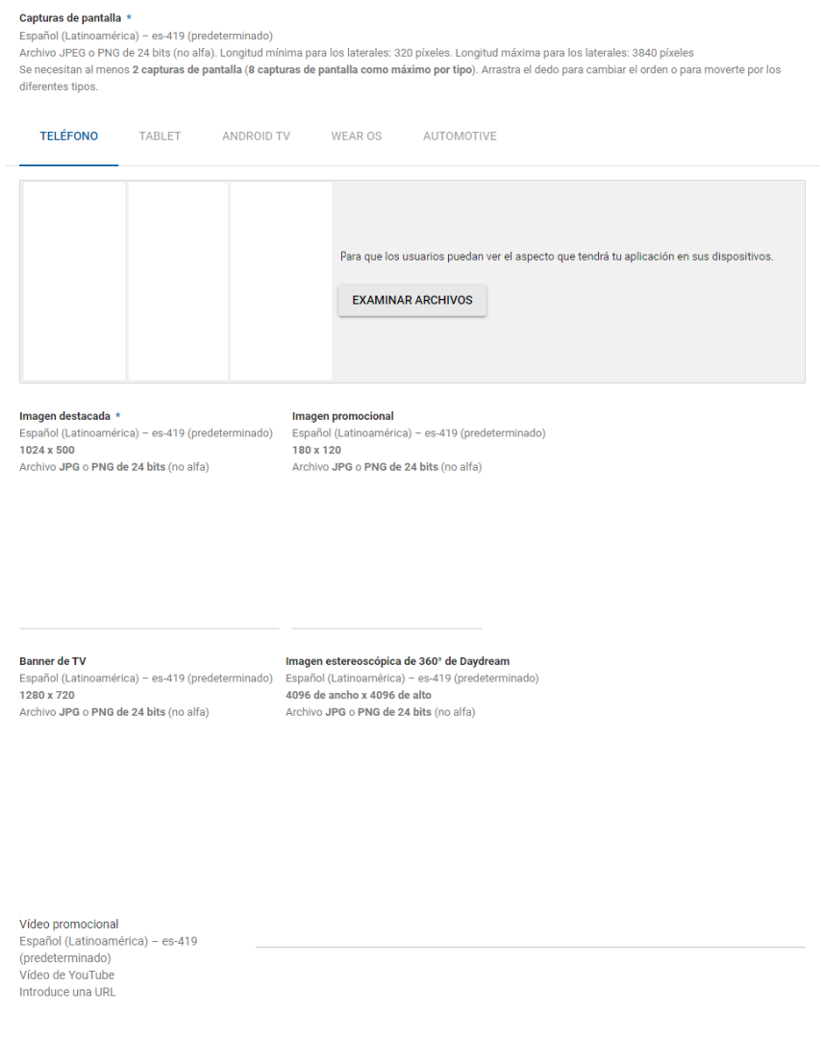

Escribe aquí la URL de tu video en YouTube









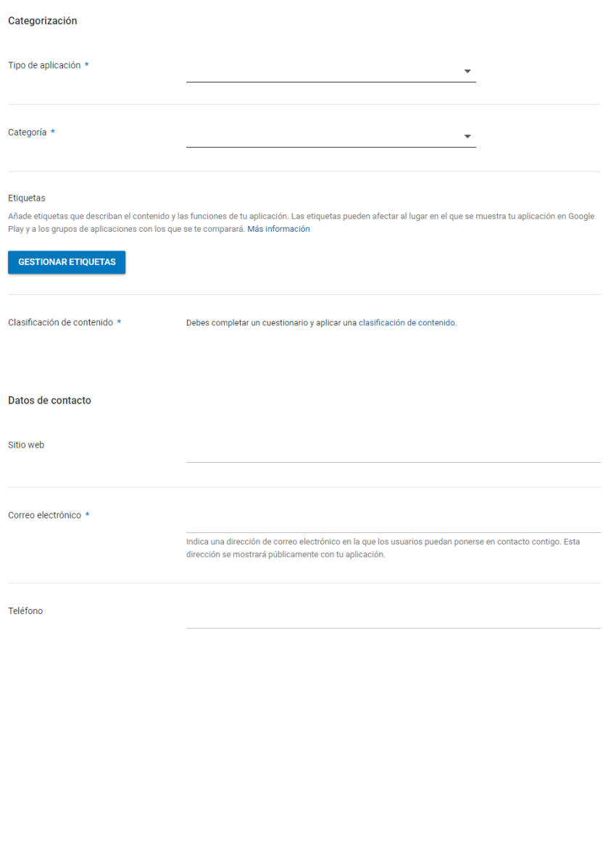

Para completar este punto debes llenar el cuestionario que se encuentra más abajo.

"Asistencia Escolar" "Registro Digital" "Educación Superior" "Gestión Académica"

"Escaneo QR"

+569 4564 3457

Be.galdamez@duocuc.cl

Escribe aquí la URL de tu sitio web

Herramientas

Educativa

**Cuestionario de Clasificación de Contenido**

El cuestionario de clasificación de contenido de la Google Play Store está diseñado para determinar la calificación por edad de tu aplicación (como PEGI, ESRB, etc.) en diferentes regiones.

A continuación, llena el cuestionario basándote en las funcionalidades y el contenido de tu app (resalta con amarillo tus respuestas):

**1. Información Básica**

* **¿La aplicación contiene contenido destinado específicamente a niños menores de 13 años?**

Sí

* + No
* **¿La aplicación está diseñada para atraer a menores de edad (aunque no sea su público principal)?**
  + Sí

No

**2. Contenido Relacionado con Violencia**

* **¿La aplicación contiene violencia explícita o gráfica?**

Sí

* + No
* **Si responde "Sí," ¿qué tipo de violencia contiene?**
  + ~~Simulada (ejemplo: en videojuegos).~~
  + ~~Dirigida a animales o personas reales.~~
  + ~~En un contexto animado o de fantasía.~~

**3. Contenido Sexual**

* **¿La aplicación incluye referencias sexuales, desnudez o pornografía?**

Sí

* + No
* **Si responde "Sí," describe el nivel de intensidad:**
  + ~~Ligero (ejemplo: insinuaciones románticas).~~
  + ~~Moderado (ejemplo: imágenes sugestivas).~~
  + ~~Explícito (ejemplo: pornografía).~~

**4. Uso de Drogas, Alcohol o Tabaco**

* **¿La aplicación contiene referencias al consumo de drogas, alcohol o tabaco?**

Sí

* + No
* **Si responde "Sí," el contenido es:**
  + ~~Educativo (ejemplo: prevención o concientización).~~
  + ~~Promocional o recreativo (ejemplo: juegos).~~

**5. Lenguaje**

* **¿La aplicación incluye lenguaje ofensivo?**

Sí

* + No
* **Si responde "Sí," describe el nivel:**
  + ~~Ligero (ejemplo: palabras de uso coloquial).~~
  + ~~Moderado (ejemplo: insultos).~~
  + ~~Severo (ejemplo: lenguaje explícito o discriminatorio).~~

**6. Interacciones del Usuario**

* **¿La aplicación permite que los usuarios interactúen entre ellos?**

Ejemplo: Chats, foros o redes sociales

* + Sí

No

* **¿Se comparte información personal o se permite la comunicación con personas desconocidas?**
  + Sí

No

**7. Acceso a Contenido Generado por Usuarios**

* **¿La aplicación permite contenido generado por los usuarios (UGC)?**

Ejemplo: Publicaciones, comentarios, imágenes, videos.

* + Sí

No

* **¿Qué tipo de moderación aplica sobre este contenido?**
  + Automática.
  + Manual.

Ninguna.

**8. Referencias a Juegos de Azar o Apuestas**

* **¿La aplicación incluye juegos de azar, apuestas simuladas o reales?**

Sí

* + No
* **Si responde "Sí," indica el tipo:**
  + ~~Simulación sin intercambio de dinero real.~~
  + ~~Juegos con apuestas reales.~~

**9. Contenido Relacionado con Salud**

* **¿La aplicación proporciona consejos o información médica o de salud?**

Sí

* + No
* **¿Si responde “Sí” si el contenido está proporcionado por un profesional certificado?**
  + ~~Sí~~
  + ~~No~~

**10. Publicidad**

* **¿La aplicación incluye anuncios?**

Sí

* + No
* **Si responde "Sí," el contenido de los anuncios está relacionado con:**
  + ~~Juegos de azar.~~
  + ~~Bebidas alcohólicas.~~
  + ~~Drogas o sustancias controladas.~~
  + ~~Otro contenido sensible.~~

**Resultado Final**

Basado en tus respuestas, Google Play clasificará automáticamente tu aplicación en diferentes categorías de edad, como:

* PEGI 3 / PEGI 7 / PEGI 12 / PEGI 16 / PEGI 18 (Europa).
* ESRB Everyone / Teen / Mature (EE.UU.).
* Otras clasificaciones según el país.